День матери в средней группе «Умка»
Подготовила фоторепортаж: Федосеева Елена Александровна, воспитатель МБДОУ ЦРР ДС №28 «Светлячок» г. Туапсе 29.11.2014г.
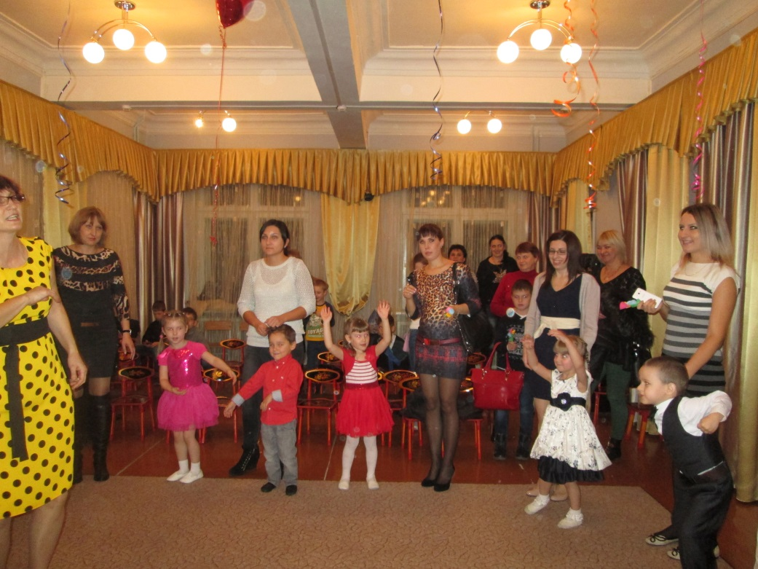
Гуманистическая направленность современного дошкольного образования предполагает сотрудничество с семьями воспитанников. Родителям при этом полнее открывается жизнь ребенка в детском саду, а сотрудники ДОУ стремятся вовлечь родителей в педагогический процесс и сделать участниками всех проводимых мероприятий.
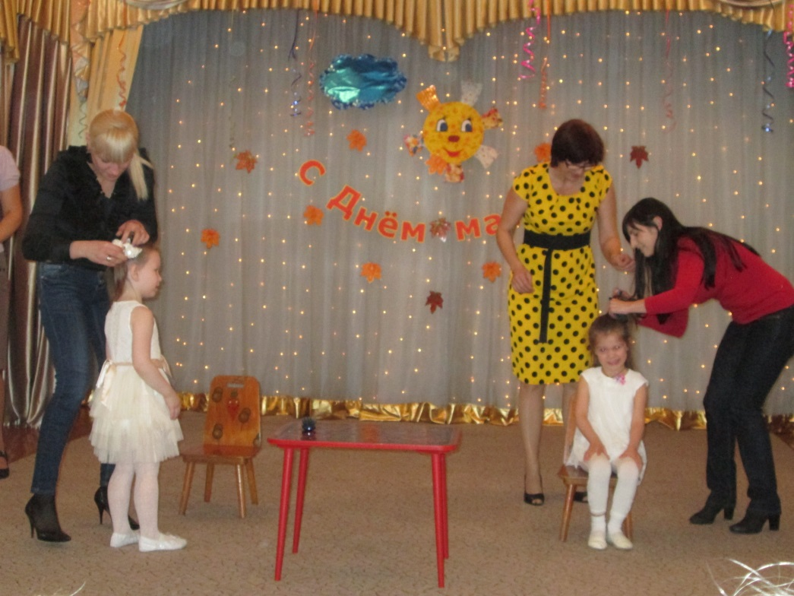

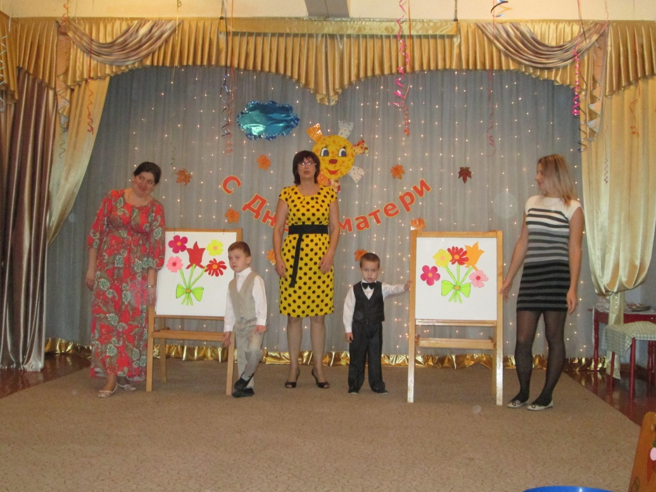

День Матери - один из любимых праздников в ДОУ. Форма проведения в каждой группе разная. Создается особый микроклимат, в основе которого - забота, уважение, доверительные отношения.

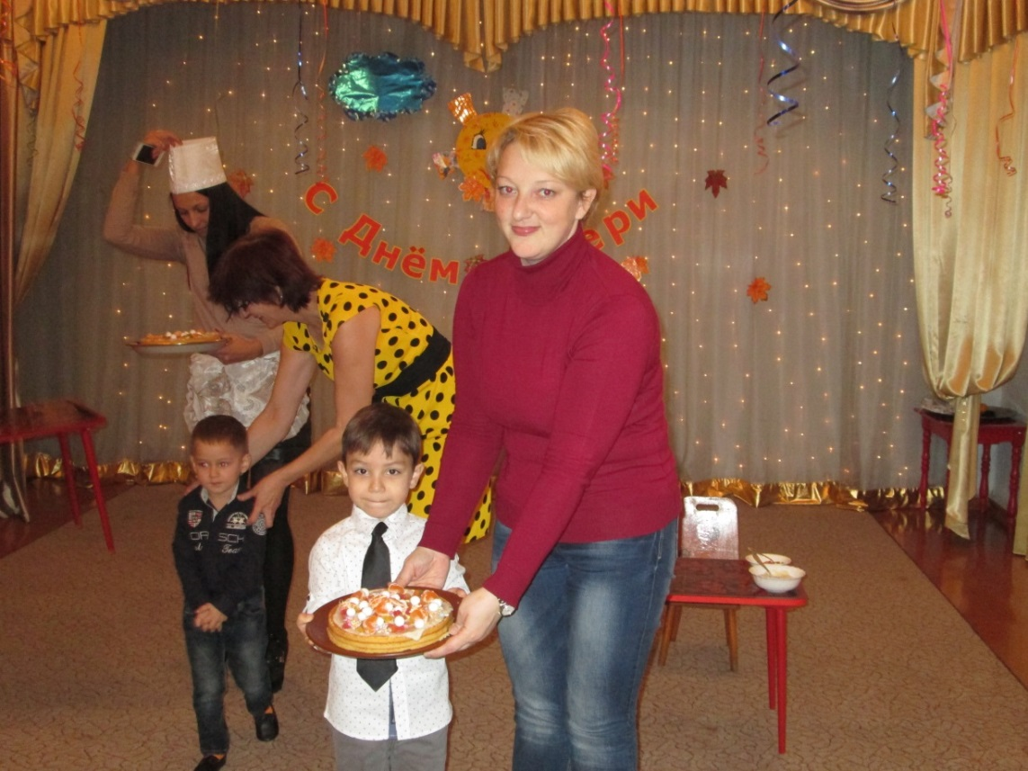

В четверг, 27-го ноября, в детском саду «Светлячок» №28 г. Туапсе в группе «Умка» прошёл праздник, посвящённый Дню матери, который отмечается в России в конце ноября.
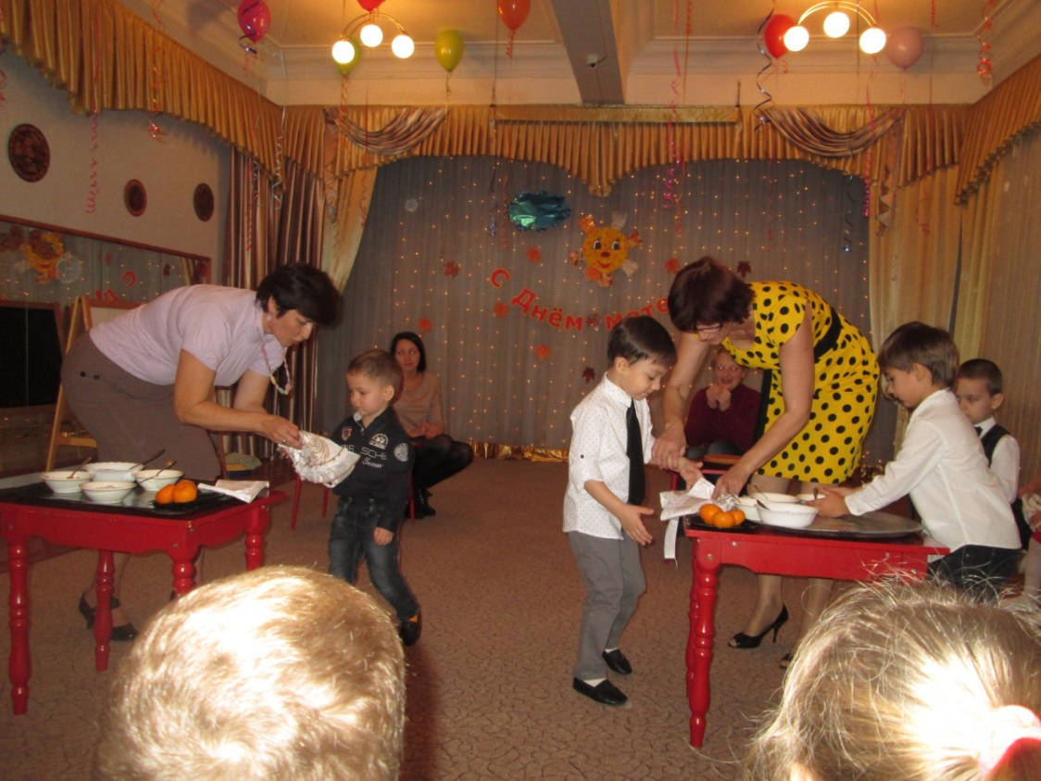
Мы вместе с детьми больше месяца готовились к празднику, разучили для любимых мам и песни, и стихи, танцы. Малыши дружно танцевали для мам и вместе с ними.
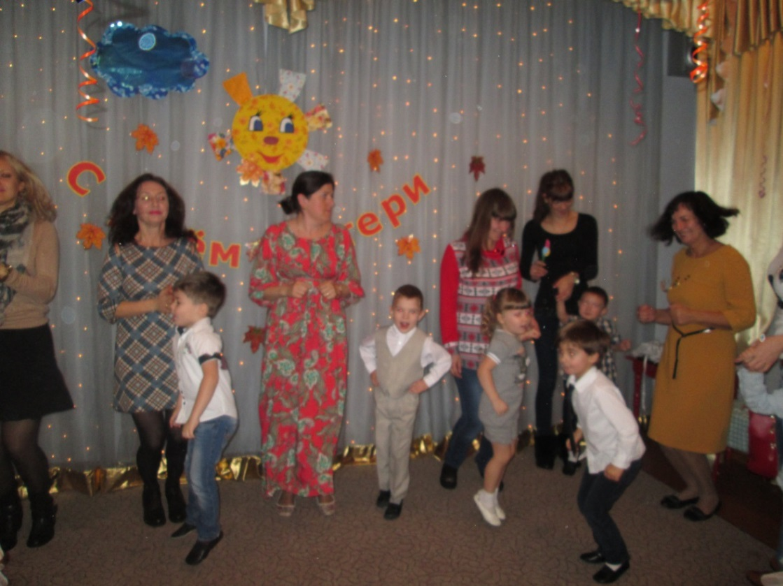
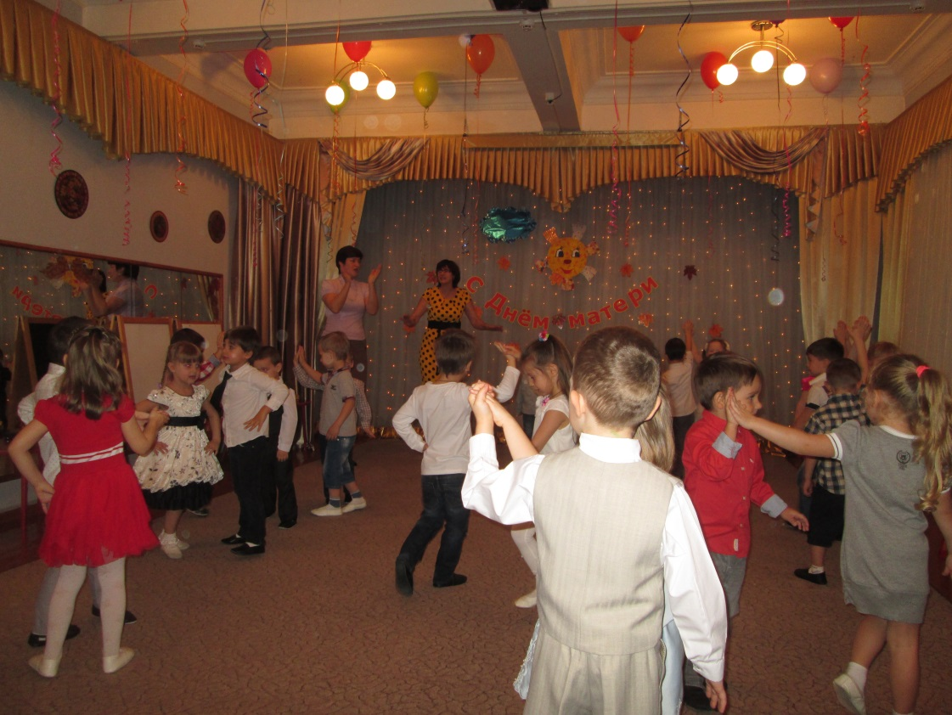
Не забыли на празднике и о бабушках, они ведь тоже мамы, но только дети их давно выросли и сами стали родителями. Ребята спели для них трогательную песенку, пригласив на конкурс двух бабушек, которые соревновались в пришивание пуговиц.
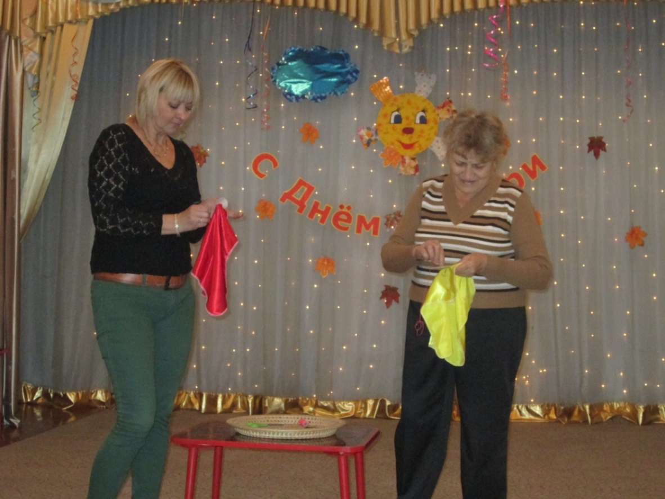

С праздником мы детей познакомили с историей праздника, показала его символику заранее, показали подготовленный материал на слайдах и провели беседу. Мы разучили стихотворений о маме. Отгадывали загадки. Мы совместно с детьми сделали поделки, из которых потом была оформлена выставка « Для мам». 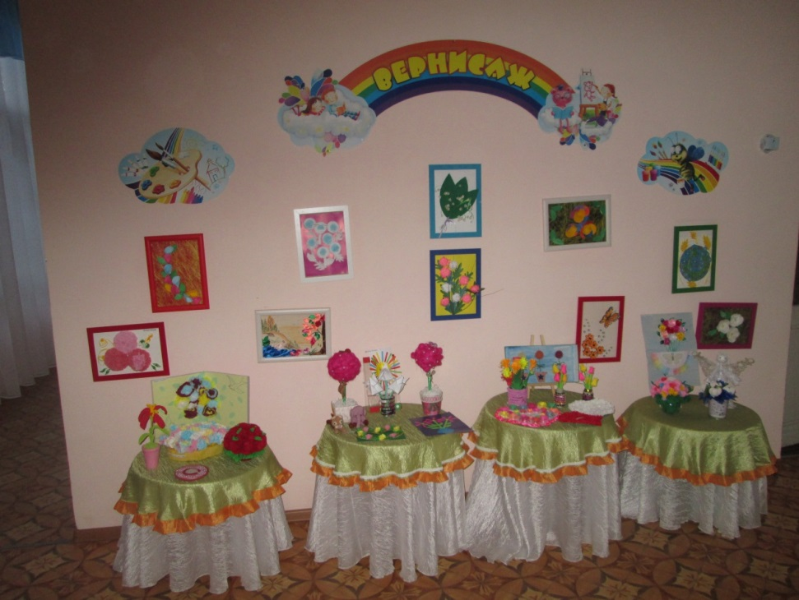
В завершении праздничной программы присутствующих мам ждал приятный сюрприз. Дети вручили им изготовленный собственноручно подарок –небольшой букетик с зелёными листочками. Правда, мастерили они её вместе с воспитателями.
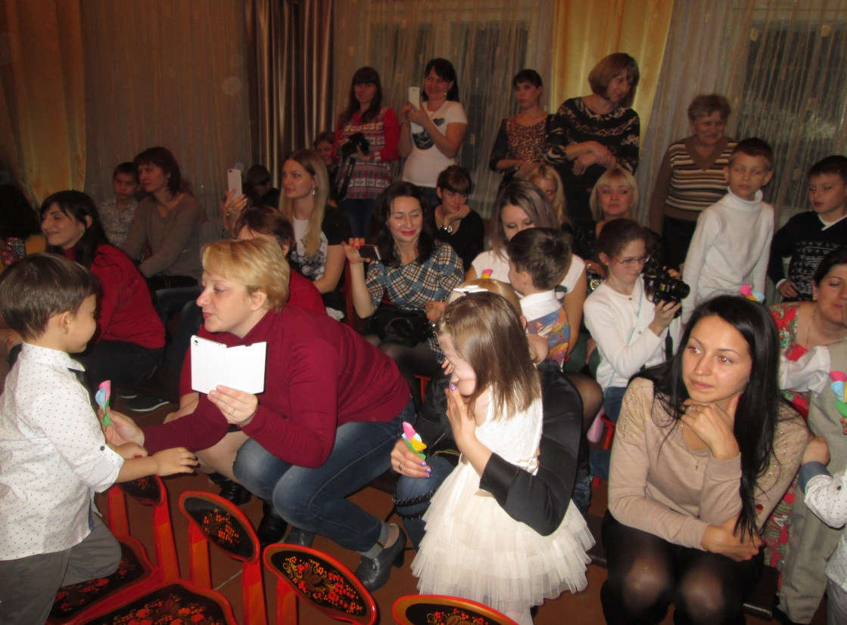

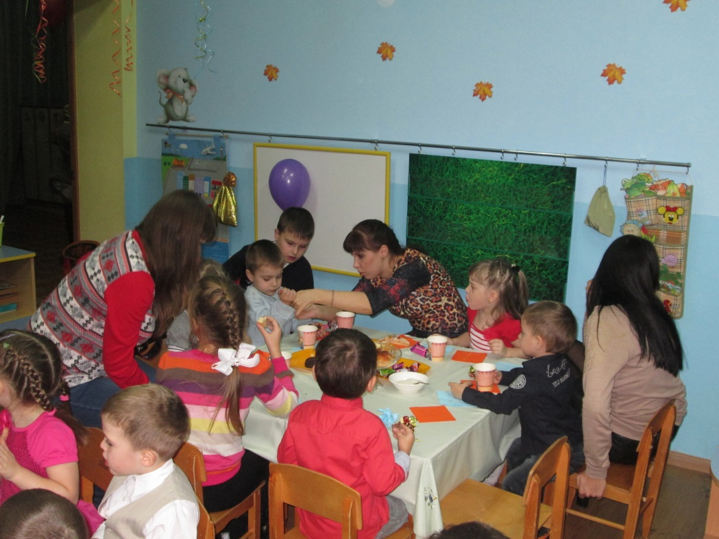
Вам – низкий поклон, наши мамы родные. Ведь женщина-мать – это гордость России! Пусть будут у вас только светлые дни. Здоровья, терпенья, Господь вас храни!» -таково было завершающее пожелание главным героиням праздника. После поздравления мам дети пригласили их на чаепитие.

